Historia 01b
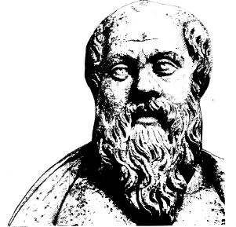

Lärare
Patrik Svensson
__________________________________________________________________________________________

Upplysningen

16- och 1700-talets europeiska historia brukar ofta benämnas ”Upplysningstiden”. Under denna tid blev det allt vanligare att man debatterade hur samhället egentligen borde vara uppbyggt, hur staten skulle styras och fungera.
Varför blev det Upplysning i Europa?
Upplysningstankarnas genomslag i Europa berodde på tre olika faktorer:
1) Följderna av den naturvetenskapliga revolutionen: utvecklingsoptimism och kritik mot kyrkan. De intellektuella ifrågasatte kyrkans traditionella inflytande och ville sprida naturvetenskapens upptäckter och metodik till alla människor och till alla områden av samhället. Det är av detta som själva benämningen ”Upplysning” kommer.
2) Kontakterna med den utomeuropeiska världen gav impulser till ökad tolerans och rättssäkerhet. Även om européerna ofta behandlade andra folk med förakt, så fanns det också de som såg fördelar i andra kulturers större tolerans eller alternativa styrelsesätt. Detta blev särskilt populärt i länder som Frankrike och Ryssland, där det kungliga envåldshärskardömet blev allt starkare under 1700-talet.
3) Den allt mäktigare borgarklassen var vid den här tiden den viktigaste ekonomiska gruppen i samhället, men borgarna saknade de privilegier som adel och präster fick i kraft av sin ståndstillhörighet. Allt fler borgare irriterade sig på detta och menade att de själva, som bidrog så mycket till statens inkomster, borde ha mer att säga till om.
Från vilka utomeuropeiska länder kom impulser till Upplysningen?
Det fanns flera olika utomeuropeiska stater som föregick Europa i fråga om religiös tolerans och begränsning av kungamakten. En tidig representant för detta var Djingis Khans mongolimperium på 1200-talet, som hade infört lagstadgad religionsfrihet och en universellt gällande lag som även härskaren var tvungen att lyda. Ett likartat tänkande upprätthölls av Djingis Khans ättlingar i Mogulriket, där sultanen Akbar (r. 1555-1605) genomdrev fullständig jämlikhet mellan alla religioner. Jesuitpräster som besökte det kinesiska imperiet kunde berätta om det urgamla Himmelska mandatet: principen att det kinesiska folket hade rätt att göra uppror mot och avsätta en tyrannisk härskare.
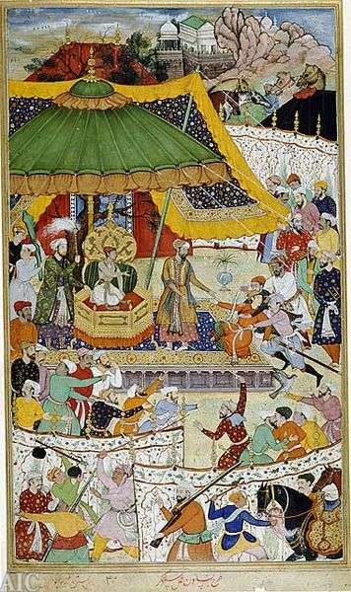Den upplysta mogulsultanen Akbars hov
Kanske var dock inflytandet från den angränsande islamiska världen störst, och då främst från det Osmanska riket. Osmanernas välde utgjorde ett närliggande exempel på ett samhälle där meriter gick före familjetillhörighet. Europeiska besökare noterade också med beundran osmanernas religiösa tolerans. Den osmanska sultanen framställdes ofta som en envåldshärskare, men skarpsynta iakttagare förstod att även härskaren var begränsad av lagen: ingen osmansk sultan kunde vägra att följa den islamiska sharialagen.
Ännu en viktig impuls till religiös tolerans kom från det etiopiska kejsardömet. Här verkade på 1600-talet den stora filosofen Zera Yacob. Yacob ägnade sig åt att jämföra de tre stora religionerna i landet (kristendom, islam och judendom) och kom fram till att det var omöjligt att avgöra vilken av dem som var mest korrekt. Därför måste det enda rimliga vara att tvivla på alla tre, och därför också tolerera alla tre. Yacobs inflytande var så stort att idéhistorikerna brukar tala om den ”etiopiska Upplysningen”, som en upplysningsrörelse i sin egen fulla rätt.
Vilka upplysningstankar formulerades i Europa?
De flesta europeiska upplysningstänkare var verksamma i Nederländerna och Storbritannien. I och med att dessa länder inte hade utvecklat kungligt envälde så fanns ett förhållandevis fritt debattklimat där, och det gjorde att många tänkare flydde dit för att komma undan förtryck i sina hemländer.
Ändå brukar Upplysningen främst kopplas samman med Frankrike. Det beror på att Frankrike var så folkrik och inflytelserikt. Dessutom var Frankrike så nära Storbritannien och Nederländerna kulturellt och geografiskt att idéer lätt kunde bytas mellan länderna. Samtidigt hade Frankrike kungligt envälde, vilket gjorde att de franska tänkarna blev mycket hårdare förtryckta än i de mindre enväldiga grannländerna. Därför tog sig upplysningsidéerna mer extrema uttryck i Frankrike.
En av de grundläggande Upplysningsfilosoferna var engelsmannen John Locke (1632-1704). Locke var bekant med naturforskaren Newton och beundrade dennes arbete. Utifrån Newtons framgångar lanserade Locke den naturvetenskapliga metoden som ideal för alla att arbeta efter. Han kallade denna arbetsmetod för empirism.
I efterföljden av Englands ärorika revolution 1688 formulerade Locke tankar om hur staten borde styras. Han sympatiserade med parlamentets seger och menade att samhället bygger på en överenskommelse, samhällsfördraget, mellan de styrande och befolkningen. Detta betyder att den/de som styr ytterst får sin makt från folket. Därför har folket rätt att avsätta härskare som missköter sig.
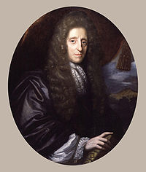John Locke
Locke hörde också till de första som lanserade rättighetstänkandet. Han tänkte sig att det existerade en naturrätt, dvs att varje människa av naturen hade vissa medfödda rättigheter som inte fick kränkas. Till dessa rättigheter hörde åsikts-, yttrande- och tryckfrihet, rätt att inte dömas godtyckligt samt privat äganderätt.
Den franska filosofen Montesquieu (1689-1755) byggde vidare på Lockes idéer om samhället. Montesquieu kritiserade maktkoncentrationen i det franska samhället och lanserade maktdelningsläran. Tanken med denna var att makten i samhället måste separeras i tre oberoende delar: lagstiftande makt, verkställande makt och dömande makt. Om dessa tre hålls åtskilda kommer de att balansera varandra och därmed uppstår ingen alltför stark maktkoncentration i samhället.
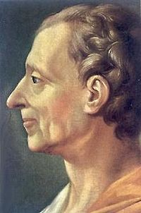Markisen av Montesquieu
Medan både Locke och Montesquieu propagerade för att fler människor skulle få vara med och bestämma, gick filosofen Voltaire (1694-1778) i helt motsatt riktning. Voltaire ägnade sig mest åt att bekämpa den katolska kyrkans makt och kämpa för fullständig religionsfrihet. Med tiden blev han mycket skeptisk till människornas förmåga att kunna fatta kloka beslut på egen hand, och han lanserade därför teorin om den upplysta despotin. Det bästa för samhället var att ha en envåldshärskare (despot) som var klok och förnuftig och ägnade sig åt att genomdriva upplysningsidéerna, även om folk var för dumma för att förstå att de idéerna var bra för dem.
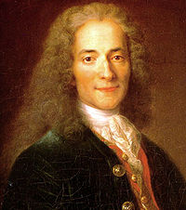Voltaire
En mer positiv människosyn företräddes då av Jean-Jacques Rousseau (1712-78.) Han byggde vidare på Lockes samhällsfördrag och menade att staten måste styras i enlighet med allmänviljan, alltså vad folket önskade. Till skillnad från Locke var dock Rousseau mycket kritisk till privat äganderätt. Rousseau menade att just privat ägande var roten till alla problem i världen. På så sätt var han en föregångare till socialismen.
Vilka räknas som människor?
Ett problem som de ovannämnda filosoferna inte tog tag i var vilka som skulle räknas som människor och medborgare. Det stora flertalet upplysningstänkare var vita medelklassmän, och när de talade om rättigheter avsåg de vanligtvis rättigheter för sin egen klass, etnicitet och könstillhörighet. Det fanns dock några tänkare som utmanade dessa begränsningar. Den redan nämnde Rousseau såg bortom sin egen klasstillhörighet och menade att det inte borde finnas några klasskillnader. Några andra filosofer, Marie Gouze (1748-1793) i Frankrike och Mary Wollstonecraft (1759-1797) i Storbritannien, argumenterade för att kvinnor borde få samma rättigheter som män. Dessa två ses som förgrundsgestalter för feminismen. Slutligen togs dessa idéer till sin logiska slutsats av markisen av Condorcet (1743-1794), som hävdade att alla människor, oavsett klass, kön eller etnicitet, borde ha samma universella rättigheter.
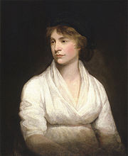Mary Wollstonecraft
Konsekvenser för samhället
Vilken betydelse hade egentligen upplysningsidéerna för samhällsutvecklingen under 1700-talet? Det kanske viktigaste var att Upplysningsfilosofernas resonemang kunde användas av borgarklassen som argument för att kritisera kungens, adelns och kyrkans makt. Under 1700-talet blev det allt vanligare att ifrågasätta det traditionella samhällssystemet.
Det moderna rättighetstänkandet uppkom under Upplysningen. Även om upplysningsfilosofernas idéer om rättigheter var begränsade jämfört med nutidens, så lades ändå grunden här. Senare tänkare kunde utgå från upplysningsfilosoferna men utvidga deras tankar till att omfatta större och större delar av mänskligheten.
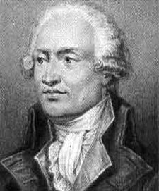Markisen av Condorcet
Med vetenskapens utforskning av naturen följde att man började uppskatta det ”naturliga” framför det ”konstgjorda”. Ett vanligt argument mot ståndssamhället var att sådana uppdelningar av människor var onaturliga. Detta tänkande fick inflytande på stormaktspolitiken. Stater kunde legitimera sin militära expansion med att de behövde upprätta ”naturliga” gränser.
Utvecklingsoptimismen och vetenskapens framsteg ledde till en stark tilltro till vetenskapens förmåga att lösa alla problem. Upplysningsfilosoferna ansåg att det onda i världen berodde på okunskap, och satsade därför på utbildning för att göra världen bättre.
Upplysningens starka betoning av förnuftstro och vetenskaplighet ledde också till att européerna utvecklade en känsla av överlägsenhet gentemot andra folk. Européerna såg sig som ”kulturfolk” som var mer utvecklade än och därför överlägsna ”naturfolk”.

